История русского костюма

Цель: Познакомить с историей развития русского женского костюма. Совершенствовать навыки работы со словарём и умение отбирать наиболее важное, существенное из разных источников. Воспитывать уважение, любовь к народным традициям.

Методы: Рассказ, объяснения, демонстрация, дидактическая игра.

Оборудование: Плакаты с рисунками (1) – женский костюм XI–XIII веков; 2) – женский костюм XV–XVII веков; 3) – XVIII века; 4) – женский купеческий костюм XVIII века; 5) – аристократический костюм XIX века; 6) – костюм провинциалки, купчихи, мещанки; 7) – костюм крестьянки севера и юга; 8) – женский костюм XX века (1940, 1970, 1980).)

Оборудование игры: репродукции картин с изображением женщин в русских костюмах.

Подготовительная работа: Сообщить тему урока и его задачи, направив усилия учащихся на подготовку ключевых слов из различных литературных источниках.

Ключевые слова: кафтан, понева, запона, убрус, повойник, душегрея, летник, кокошник, вошвы, венец, панья, турнюры, веер, чалма, редингот, корсет, кика, армяк.

Рекомендуемые источники информации:

1. М.Н. Каминская "История костюма", М., "Лёгкая индустрия", 1977 г.
2. Л.П. Васильченко "Быт славян", Томск,"Красное знамя", 2001 г.
3. Учебник "Технология 7 класс" \ вариант для девочек\ под ред. В.Д.Симоненко, М., "Вентана-Граф", 1999
4. "Я познаю мир".Дет. энцикл.: Культура\ Авт.-сост. Н.В. Чудакова. М.: АСТ, 1996 г

Ход урока:

Учитель: Тема нашего урока - "История развития русского женского костюма". Я приглашаю вас на экскурсию по выставке, где можно увидеть как развивался, изменялся, совершенствовался костюм русской женщины с времён Древней Руси до наших дней.

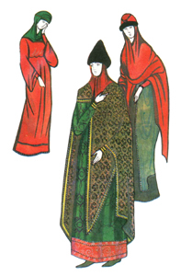

XI–XIII век.

Нам, россиянам, русского костюма
Историю полезно очень знать!
Костюм о людях призовет подумать,
О быте, нравах может рассказать.

В себе не станем мы растить невежду,
По выставке пройдемся не спеша,
Рассмотрим древнерусскую одежду:
Не правда ли проста и хороша?

Наряды древних скифов послужили,
Пожалуй, прототипом для нее.
Итак, что прежде женщины носили?
У всех деталей имя есть свое:

Кафтан надет по верх рубахи длинной,
Орнаментом украшенный внизу.
На голове – убрус под шапкой чинной,
Или повойник – оттенить красу.

Ну, горожанки шли в сапожках новых,
Крестьянки чаще бегали в лаптях.
Носились и запоны, и поневы –
Детали поясню вам в двух словах.

Ответы учеников:

Кафтан – это распашная верхняя одежда женщины, ее переняли у мужчин, внеся изменения.

Понева – юбка, запахнутая поверх рубахи, состоящая из прямого полотна, стянутая веревкой.

Запона – накладная, не сшитая по бокам одежда из холста.

Убрус – полотняный белый платок, сложенный треугольником и заколотый под подбородком.

Повойник – головной убор, тип чепца.

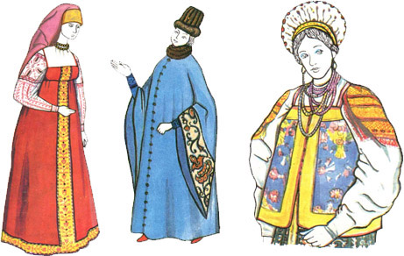

XV–XVII век.

Что ж, в Киевской Руси мы побывали,
В Московскую войдем не впопыхах.
Что женщины, посмотрим, надевали
В пятнадцатом-семнадцатом веках?

Поверх рубахи – красочной, нарядной
Как видим, русский сарафан надет.
Он облегает грудь фигуры ладной –
Красавице не нужен был корсет!

Наряд на узких лямках не стареет!
Вот, яркою украшена каймой,
На даме – распашная душегрея
А вот и летник, ценный, расписной.

Расшиты шелком, жемчугом и златом
Бобровый ворот, плечи, рукава.
Уж как хозяйка летника богата
Он заявлял и сам – к чему слова?

Убрус и здесь носился для ношенья,
К лицу кокошник, ленты и венец,
Носились золотые украшенья –
В виде серег, браслетов и колец.

Был красочным и живописным очень
Руси Московской выходной наряд!
Давайте наши знания упрочим,
Еще раз на костюмы бросив взгляд.

Ответы учеников на ключевые слова:

Основной одеждой этого периода у женщин были: длинный сарафан, душегрея – это укороченный сарафан, летник – это сильно расширенная к низу одежда с очень широкими внизу рукавами – вошвами.

Кокошник – нарядный головной убор с высокой передней частью.
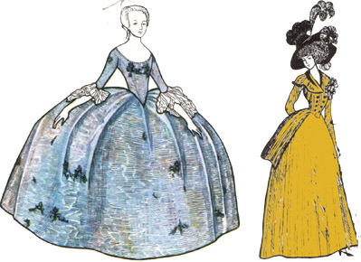
Венец – лента украшенная узором.

XVIII век

Неся культуру русскому народу,
Царь Петр первый ввел в своей стране,
Как всем известно, западную моду.
Здесь юбку дамы – в пышной ширине,
На "панье" – на каркасе небывалом –
Вы можете отметить как типаж
И декольте, что плечи откровенно открывало,
И плотно облегающий корсаж.
Знать в париках, на каблуках ходила,
В заморских понимала толк –
Носила газ, и кружева, и шелк,
Узнала и румяна и белила.
Вообще, костюм менялся год от году –
Чепцы и шляпы пышные пошли,
А после "паньи" очень скоро в моду
Турнюры, как на западе, вошли,
И силуэт костюма изменили,
Как видите – такой стал моден впредь!
Наряды дамы разные носили,
Но русское в них трудно рассмотреть.

К вам вопрос: Что осталось от прежнего русского костюма? (Ничего.) А какая же рассшифровка иностранных слов?

Панья – это нижняя юбка на обручах, обшитая плотной тканью, и косточках из китового уса.
Тюрнюры – юбки немного другого силуэта, расширение боков заменяется профильной спинкой.
Веер – дополнение к костюму, шелковый расписной, костяной или черепаховый, украшенный легкой резьбой.
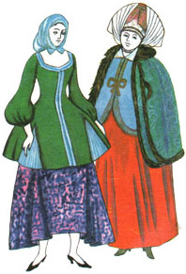

Купеческий костюм. XIX век.

Так лишь в семействах знатных одевались.
А женщины в домах, что поскромней,
Не столь с влиянием запада считались.
Вот молодая барышня, на ней
Мы русскую заметим душегрею,
И русскую рубаху – на другой.
Однако запад с модою своею,
Как видно повлиял на их покрой!
Рубахи декольтированней стали,
А душегрея больше прилегать,
Добавились и модные детали,
Каблук высокий стал преобладать,
Чалма у женщин модною считалась,
Обычно пестр и ярок стал наряд,
В нем русское с "заморским" сочеталось,
Он был и живописен, и богат...

Что такое чалма?

Чалма – головной убор из полотна, закрученный на голове.
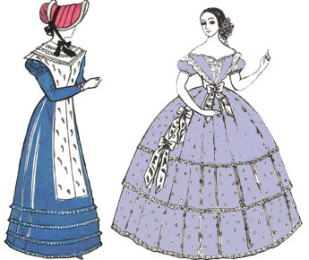

XIX век.

И вот век девятнадцатый на сцене....
Как на рисунок этот бросим взгляд –
Онегин вспоминается Евгений
Или Печорин – знать, такой наряд
Одеты были Ларина Татьяна
С княжною Мери...стройный силуэт,
На пышной юбке – кружева, воланы,
А талия затянута в корсет
Предельно дама плечи открывала
Повсюду – как в Париже, так в Москве,
Ведь Франция для всей Европы стала
Законодательницей мод .И не внове
Для барышень московских шляпки были
С бантами иль вуалью, редингот,
Они, как платье верхнее, носили,
Дружа с законодательницей мод –
К ним Франция, как будто ближе стала
Открыв в России магазинов сеть,
Распространяя модные журналы
Им оставалось лишь свой вкус иметь!

Объясните значение иностранных слов:

Редингот – верхнее платье для прогулок (маленький лиф, прямая узкая юбка).

Корсет – деталь нижнего белья, предназначенная для утягивания талии, торса.

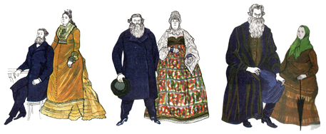
Купчиха, провинциалка, мещанка
А вот костюмы женщин из народа
Париж влиял по своему на них.
Была уже "купеческая" мода –
Хоть одеянья пышные купчих
Нередко в модных лавках покупались
Или в самом Париже, например –
Они богачкам скромными казались
И "украшались" свыше всяких мер,
Банты и перья пришивались лихо –
Наряд изящным назовешь едва ль!
Поверх же этой роскоши купчиха
Богатую набрасывала шаль.
Столичные купчихи обгоняли
Провинциалок в моде лет на пять
Мещанки тоже в моде отставали
Хотя её стремились перенять.
Приветствовались вышивки и ленты –
Наряд незнатной женщины всегда
Включал народной моды элементы,
Заметней в деревнях, чем в городах.

Основные элементы костюма: рубашка с пышными рукавами, суженными к низу, сарафан, душегрея с плотно прилегающими коротким лифом и сильно собранной баской,поверх сарафана фартук, который подпоясывался под грудью.

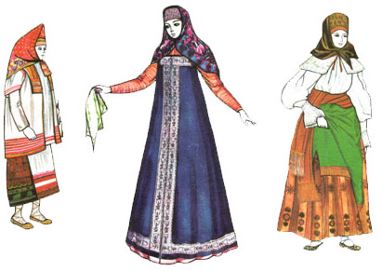

Народный костюм. XIX век.

Костюм крестьянки – он традиционно
Носил национальные черты.
И не касался Запад просвещенный
Его своеобразной красоты!
Всё те же сарафаны надевались,
Понёвы и рубахи без затей
А всё ж наряды женщин различались
Из северных и южных областей!
На севере носили сарафаны
Из однотонной ткани, из холста,
Из крашенины, шерсти домотканой
И лишь отделки яркой красота
Нарядный вид костюму придавала
А на рубахах вышивка всегда
Событиям особым отвечала
Для свадьбы, сельских праздников труда...
Крестьянки юга – те предпочитали
Поверх рубах понёвы надевать,
Узором по подолу украшались
Но юбки было принято считать
Нарядом женским. Девушки носили
Поверх рубахи фартук иль армяк,
На совершеннолетие им шили
Понёвы-юбки, вот бывало как!
На севере кокошник надевали,
Расшитые узорами венцы,
На юге кики им предпочитали
А к юбкам пришивали бубенцы.
А фартук иль передник повсеместно
Стремились для нарядности носить,
Узором украшали интересным
Умели шёлком, бисером расшить.
Нет живописней всё ж, отметить надо
Национально русского наряда!

Кика – головной убор в виде полумесяца на боку.

Армяк – фартук украшенный узором.

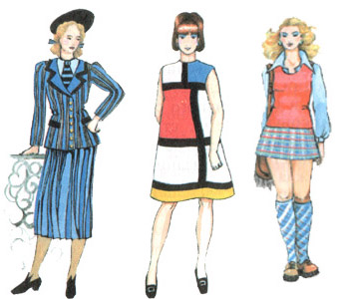

XX век.

Палитра моды красочна богата,
Как видите, в любые времена.
В историю ушёл уж век двадцатый
В нем катаклизмов, перемен страна.
Россия наша много испытала
И мода изменялась всё скорей –
Она разнообразной гибкой стала,
Всё стало в ней и проще и сложней.
С годами юбки делались короче,
А женский гардероб всё богател.
Все силуэты будто между прочим,
Двадцатый век переменить сумел.
Какие только платья не носили,
Каких деталей не изобрели!
Давайте вспомним основные стили
И всё, что на уроках мы прошли.

Ответы учеников:

Основные стили в одежде: классический, романтический, спортивный.

Силуэт можно сравнивать с геометрическими фигурами: прямой, трапеция, полуприлегающий, приталенный.

По характеру одежда может быть: деловая, нарядная, спортивная.

В гардеробе женщины кроме сарафана, юбки, платья, появились жилеты, блузки, брюки, деловые костюмы, халаты и т.д.

Экскурсия наша завершена, а закрепить полученные знания нам поможет игра: "Узнай костюм"

Правила игры: В представленных репродукциях известных художников вам надо описать элементы костюма, сказать к какому веку он относится и кто его хозяйка.

Репродукции: К. П. Брюллов. Всадница.(1832), В. Л. Боровиковский. Портрет Марии Ивановны Лопухиной.(1797), К. А. Сомов. Дама в голубом платье.(1900), А. П. Рябушкин "Втёрся Парень в хоровод..."(1902), А. Г. Венецианов. Крестьянка с васильками. И. П. Аргунов. Портрет неизвестной крестьянки в русском костюме (1784), В. А. Бакшеев. Девушка, кормящая голубей.(1887), К. А. Коровин. У балкона.(1886).

Приложение

Национальная одежда – это своеобразная книга, научившись читать которую, можно много узнать о традициях, обычаях, и истории своего народа.

Ничто не подвержено такому быстрому изменению, как мода и одежда человека. Платье не только грело и украшало человека, но и показывало его место в обществе.

Археология, письменные источники в которых упоминаются различные виды одежды, описания путешественников все это дает нам сведения об истории русского народного костюма.

Одежда представляла собой большую ценность, ее не теряли, не выбрасывали, а очень берегли, неоднократно перешивая и донашивая до полной ветхости.

Праздничный наряд бедняка переходил от родителей к детям. Знать же стремилась к тому, чтобы ее костюм отличался от одежды простолюдинов.

На Руси основной формой одежды было платье сшитое из различных тканей, в зависимости от богатства хозяина. Основой женской одежды была длинная сорочка, скроенная из прямых полотнищ .У сорочки был круглый ворот, иногда со сборками вокруг, разрез спереди застегивающийся на пуговицу и длинные рукава. У простых женщин такая сорочка перехваченная на талии поясом служила домашним платьем, у состоятельных женщин были еще нижние рубахи, как и мужские женские сорочки украшали вышивкой или обшивали цветной материей по краю подола, рукавов, вороту. Сверху сорочки надевали сарафан, длинную распашную одежду без рукавов, застегивающуюся с низу до верху на пуговицы.

Сверху на сарафан надевалась душегрея - короткая, чуть ниже талии и очень широкая сборчатая одежда без рукавов, на лямках как у современных сарафанов.

Самой нарядной и своеобразной женской одеждой был – летник. Шили его из ярких материй, надевая через голову и не подпоясывали. Рукава сшивали из более дорогих тканей сверху до локтя. Концы рукавов и перед летника у ворота украшали нашивками из более дорогих тканей. Иногда летники по подолу обшивались мехом. Вышивка не только украшала одежду, но имела еще и волшебное значение. По народным поверьям, вышитые узоры должны приносить счастье, удачу, достаток в дом и здоровье. А еще защищать от беды и зла.

Не легкой была жизнь простого человека. Тяжелый труд от зари до зари в поле, забота об урожае, домашних животных. Но когда наступал долгожданный праздничный день, люди словно преображались, надевали самую лучшую, самую красивую одежду. Одежда могла многое рассказать о семейном положении, возрасте ее владельца. Так в южных районах нашей страны все дети до 12 лет ходили в одних длинных рубахах.

Праздничную одежду хранили в сундуках.

В орнаментах на одежде можно увидеть изображение солнца, звезд, Древа жизни с птицами на ветках, цветы, фигурки людей и животных. Такой символический орнамент связывал человека с окружающей природой, с чудесным миром легенд и мифов.

У русской народной одежды многовековая история. Общий ее характер, сложившийся в быту многих поколений, соответствует внешнему облику, образу жизни, географическому положению и характеру труда народа. Начиная с 18 века северная часть России оказалась в стороне от развивающихся центров и поэтому здесь значительно полнее сохранились традиционные черты народного быта и одежды, в то время, как к югу (Рязань, Орел, Курск, Калуга) русский народный костюм получил заметное развитие.

В северных районах России (Архангельск, Тверь, Вологда, Ярославль, Рязань) был широко распространен сарафан, а в южных понева.

Каждая губерния имела свой вариант костюма. Одежда каждой губернии имела свой орнамент, отделку, формы и фасоны.

Северорусский костюм, как его еще называли, женский сарафановый комплекс широко распространен в северных и центральных губерниях (Архангельская, Вологодская, Рязанская, Тверская, Ярославская)

Главной частью этого костюма являлся сарафан. Изготавливался сарафан из холста, крашенных тканей, шелка или порчи. Мягкие плавные линии сарафана, которые как бы струились при движении, делали женщину похожей на лебедя. Не даром в народных песнях и сказках женщин зовут лебедушками. Украшали сарафаны вышивкой, лентами, тесьмой и бахромой.

Разнообразные по цвету и фактуре, но прекрасно подобранные друг к другу детали создавали наряд который как бы дополнял суровую природу края, расцвечивал ее яркими красками.

Женский костюм Вологодской губернии состояла из сарафана с “букетами”, узорчатой душегреи с золотой отделкой, белой тонкой рубахи, и кокошника с алым верхом и шейного украшения. Браслеты и платок из тонкой ткани дополняли костюм. Девушки одевали много колец, браслеты, ожерелья, цепочки с крестами, а иногда могли надеть до трех цепочек. Серьги были жемчужные, серебряные, самые дешевые – бронзовые или медные. Зимой носили узкие и длинные перчатки без пальцев. Их вязали сами на спицах из тонкой белой хлопчатобумажной нити.

Женский костюм Архангельской губернии состоял из сарафана, рубахи и головного убора – венца. Основной частью костюма была рубаха. Рубаху шили из домотканого холста – льняного или конопляного. Рубахи могли быть цельными (сшитыми по всей длине из целых полотнищ) и составными. По синему полю сарафана рассыпаны ярко оранжевые кружочки. Спереди сарафан украшен металлическими пуговицами. Иногда пуговицы делали со вставками из стекла, жемчуга и перламутра. Рубаха была белая с рукавами украшенными кружевной вышивкой. На голову одевали венец (головная повязка) из широкого золотого галуна, завязывающийся на затылке алыми лентами. Иногда одевали кокошник в виде шапочки с алым верхом, сплошь расшитый золотыми нитями и золотыми блестками. Женская одежда очень хороша своей красочностью, мягким силуэтом. На севере, в неярком свете дней и белых ночей большое значение имело прекрасно подобранные друг к другу детали, которые создавали наряд, который как бы дополнял суровую природу края, расцвечивая ее яркими красками.

Женский костюм Ярославской губернии построен на сочетании красного цвета, разных полосок и клеток. Поверх красной с белыми полосками рубахи, одевался клетчатый сарафан покрытый передником с черной бахромой внизу. Нарядность костюму придавала отделка - немного голубого, белого и желтого цвета в вышивке пояса передника и на узкой ленте, украшающей рукава рубахи. В народной одежде всегда любили красный цвет, цвет праздника. В старину слово “красный” означало еще и “ красивый”. В Ярославской, Костромской и в некоторых других северных губерниях, костюм состоял из красной рубахи и красного сарафана, в жаркий день женщины цвели, как сказочные алые цветы на зеленом лугу. Крестьянские мастера с поразительным искусством использовали мотивы, которые им подсказывала природа. Букеты полевых цветов и трав украшали головные платки.

Южнорусском женском костюме или поневном комплексе самой главной деталью была понева. К южно русским губерниям относятся Воронежская, Тамбовская, Орловская, Нижегородская, Курская, Тульская)

Понева – это прабабушка современной юбки. Понева непременно одевалась поверх рубахи, далее шел передник, затем “навершник” и завершал костюм головной убор. В поневном комплексе ярко выражен многослойный характер русского костюма.

Этот тип костюма считается более древним по сравнению с сарафановым комплексом.

Все костюмы отличались друг от друга, но при этом имели общие черты:

- прямой, расширенный к низу силуэт изделия и рукавов;

- преобладание симметричных композиций с ритмом округлых линий в деталях, отделке;

- использование декоративных узорных тканей с эффектом золота и серебра, отделка вышивкой, тканью другого цвета, мехом.

Дневнерусская одежда имела свои особенности: некоторые виды одежды имели рукава длиннее рук. Их обычно собирали в мелкие складки. А если “спустить рукава”, то работать было почти невозможно.

Поэтому о плохой работе говорят, что она сделана “спустя рукава”. Такие платья носили очень богатые люди. Те, кто был победнее, носили короткие платья, лучше приспособленные к ходьбе и работе.

Женский костюм Воронежской губернии.

Начиная с 17 века, на землю Воронежской губернии переселилось много украинцев. Поэтому при всей схожести с другими южно русскими губерниями здесь существовали самобытные художественные явления, характерные только для этих мест. Особенно ярко это своеобразие отразилось в народной одежде. Женщины одевали рубахи вышитые шерстяными нитями, вышивка украшала рукава и верхнюю часть рубахи, иногда их расшивали золотыми нитями и блестками, сверху рубахи одевали поневу. Еще одной особенностью костюма этой губернии были: накладной воротник и длинные манжеты – нарушники, полностью закрывающие руки. Нарушники одевали только в особо торжественных случаях, их пришивали к рукавам рубахи или делали съемными. Нарушники украшали лентами, кружевом, бисером. Вокруг головы повязывали налобник, украшая его зеленой полоской ткани. Особенно хороша понева расшитая гладью зелеными, красными, желтыми нитями. Примером умения декорировать одежду, может служить и такой предмет, как передник, он не только защищал одежду, но и создавал цельный цветовой ансамбль.

Женский костюм Тамбовской губернии.

На территории Тамбовской губернии смешались традиции и обычаи людей, переселившихся сюда из разных концов Русской земли. Возможно в этом причина пестроты и разнообразия народных костюмов. Костюм женщины состоял из нарядной юбки (поневы), длинного почти до колен корсета изготовленного из ворсистой хлопчатобумажной ткани, похожей на бархат. Такие корсеты носили крестьянки Рязанской, Тамбовской, Орловской губерний и в Сибири. На голову одевали кокошник, а сверху на кокошник набрасывали белую или красную накидку, обшитую кружевом.

Передники шились из тонкого домотканого холста. Их украшали нарядной тесьмой, кружевами, вышивкой, используя разноцветные нитки, блестки и бисер. Полосы желтой и оранжевой ткани, нашитые на подол темно-синей поневы, завершают наряд. Силуэт костюма, плавный с мягкими очертаниями создавал ощущение устойчивости благодаря большой обуви, которая надевалась обычно на 7-8 пар шерстяных чулок. Толстые ноги считались признаком здоровья и женской красоты.

Основной женской обувью были туфли из темной кожи. Чтобы сделать их наряднее на каблуки набивали медные или железные подковки, задники расшивали бисером, белыми или красными нитями. Иногда туфли шились одинаковыми, без различия правой и левой ноги. Туфли (коты) надевали с белыми или цветными чулками. Чулки делали в виде узкого длинного чулка без пятки.

Женский костюм Орловской губернии.

Одежда Орловской женщины была яркой как радуга. Рубаха со сплошь расшитыми красной нитью рукавами и вышитым подолом. Рукава заканчивались алыми сборчатыми манжетами. Затем одевалась понева – распашная. Понева шилась из трех полотнищ, и передние полы ее подтыкались за пояс, она так и называлась - понева “кульком”. На нее сзади пришивались разноцветные круги из зеленых, желтых, синих и красных нитей. К ним прикреплялись разноцветные ленты с мелким цветочным узором. Головной убор напоминает гребень экзотической птицы. Она состоит из расшитого золотой нитью веерообразного верха из красных, синих, розовых и зеленых полос. Разноцветные ленты на поневе и головном уборе, развиваясь от ветра при ходьбе, создавали вокруг женщины фантастический красочный ореол.

Зимней одеждой были шубы широкие, длинные с большими воротниками. Богатые использовали мех соболя, а те, кто беднее, бараний мех, а иногда и собачий, поэтому появилась пословица “У него шуба дом стережет”. Для русского человека большое значение всегда имела зимняя одежда. Из овчины шили полушубки мехом во внутрь и тулупы. Полы тулупа заходили одна на другую, а подвязывали его ярким поясом.

На полушубках часто выкладывали орнамент из кусочков кожи и разноцветной тесьмы по подолу и по краю рукавов. В дальней дороге тулуп служил и подстилкой и подушкой, и одеялом. В холодную пору одевали валенки или меховую обувь.

К женскому костюму относился еще длинный опушенный и подбитый мехом плащ. Шапка из лисьего меха или обшитый золотым позументом меховой капюшон. Между боярынями был в употреблении головной убор в виде диадемы, который назывался кокошником. Женские головные уборы были разными для девушек и замужних женщин. Девушки вокруг головы повязывали ленту, а иногда носили венец - расшитый бусами и жемчугом. А замужние женщины носили легкую шапочку, под которую прятали свои волосы.

Обувь была разнообразной. В сельской местности основным видом обуви были лапти. Лапти - обувь не простая. Были лапти будничные и праздничные. Плели их из лыка липы, вяза. Иногда как материал использовалась простая веревка. Такие лапти назывались - чуни.

Большинство городского населения носило кожаную обувь, простейшей кожаной обувью были легкие туфли, но больше были распространены сапоги. Их носили все: и мужчины, и женщины, и дети. У сапог в древности была одна особенность - правый сапог не отличался от левого. Они кроились одинаково и форму ноги приобретали в носке. Женщины носили бескаблучные сапоги из цветной кожи, которые украшались вышивкой.

Мужская одежда состояла из полотняной рубахи с длинными широкими рукавами, безрукавного кафтана, достигавшего колен и сделанного из грубой шерсти. Кафтан протыкали кольцами и бусами, внизу расшивали цветными узорами. Без рубахи не мог обойтись ни крестьянин, ни горожанин, ни селянин. Мужские рубахи обычно шились из ткани одноцветной , клетчатой, или с мелким рисунком. Праздничную рубаху расшивали цветными шелковыми нитями. Нагрудные узоры располагались вдоль разреза по центру груди и защищали сердце и легкие, наплечные охраняли руки, а наподольные не давали пробраться злым силам снизу. Мужчины также носили плащи и широкие порты (штаны), иногда одевали по две пары, одну поверх другой. Штаны были темных расцветок, иногда в полоску. Их заправляли в сапоги или обертывали онучами, а поверх надевали лапти.

Отношения с византийцами произвели перемену в одежде. Сперва царское византийское облачение вместе с придворными костюмами перешло к русскому великокняжескому дому, вслед за тем перешла и одежда богатых византийцев.

Византийское влияние было нарушено татаро-мангольскими ордами, которые наводнили русскую землю.

Как всегда народ остался верен старинной своей одежде, а высшие сословия обменяли или смешали свою одежду с одеждой своих победителей.

Вместо кругом закрытого кафтана стали носить – монгольский кафтан, который впереди по всей длине был открыт, а вместо плаща верхний кафтан.

В 16 веке мужчины стали носить рубашку с узким воротом, штаны длинные, вверху широкие, собранные на тесьме. Кафтан узкий как чехол доходивший до колен и снабженный рукавами.

При Петре I были в употреблении штаны из шелка, холста или сукна, которые засовывались в сапоги. Длинный кафтан Петр I заставлял укорачивать. Тому, кто не хотел это сделать добровольно, согласно царскому указу, солдаты обрезали полы. В 16-17 веках знатные женщины носили рубаху, рукава которой широкие и мешковатые вверху книзу сужались, затем- кафтан, который делался шире мужского, по всей длине застегивался с помощью серебренных пуговиц. Этот кафтан подпоясывался шалью.

Военная одежда была монгольского происхождения. Кожаные куртки или полукафтаны не доходившие до колен, усаженные круглыми металлическими пластинками, кольчатые колпаки. Одежда этого периода находилась под татаро-монгольским влиянием и оставаясь такой до Петра I. Войны менее значительных рангов носили стеганные толстые кафтаны, обшитые пластиками. Голову покрывали остроконечными шлемами, плоскими и остроконечными железными колпаками.

Одежда русских священников в этот период находилась под влиянием византийской моды. Начиная с 13 века, костюм патриарха состоял из чулок и башмаков, разной длины одежд. Потом появились небольшой четырехугольный плат с кистями под углом и корона, убранная драгоценными камнями. Издревле принят был наперсный крест, повешенный на ленте и длинный посох.

В русской народной одежде нашли отражения душа народа и его представление о прекрасном.

Современная мода периодически возвращается к источникам древнерусского декора. Элементы национального костюма вдохновляют Кутюрье на создание настоящих шедевров современной моды.

Для самых известных модельеров русский народный костюм – это неиссякаемый источник вдохновения для создания современных нарядов.

Отгадать загадки.

Пляшу по горнице
С работою моей,
Чем больше верчусь.
Тем больше толстею
(Веретено)

Носик стальной,
Хвостик льняной,
Сквозь полотно проходит.
Конец себе находит.
(Иголка и нитка)

Без рук без ног
Под лавку скок.
(Клубок ниток)
Дуйся не дуйся,
Через голову суйся,
Попляши день-деньской
И пойдёшь на покой.
(Рубаха)

С одного бока - лес,
С другог о - поле.
( Шуба)

Надену - ободом сведёт,
Сойму – змей упадёт.
Тепла не даёт.
А без него холодно.
(Пояс)

Сижу верхом,
Не знаю на ком,
Знакомца встречу –
Соскочу , привечу.
(Шапка)

Два Котика,
А четыре хвостика.
(Лапти)

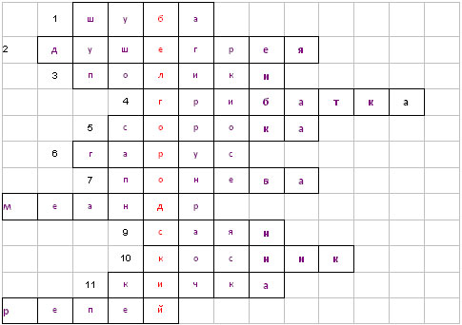

Разгадать кроссворд

Вопросы к кроссворду:

1. Верхняя распашная одежда

2. Короткая тёплая женская распашная одежда

3. Плечевые вставки в рубахе

4. Нагрудное украшение в виде кругов на тесьме

5. Многослойный головной убор

6. Мягкая шерстяная пряжа.

7. Женская распашная одежда , состоящая из несколько полотнищ цветной домотканой клетчатой ткани.

8. Спиралевидный узор. Означающий непрерывное движение жизненных природных процессов.

9. Сарафан, преимущественно из фабричной ткани.

10. Украшение вплетаемое в косу.

11. Женский головной убор

12. Украшение в виде розетки из одной или нескольких лент с пуговицей или бусинкой в середине.

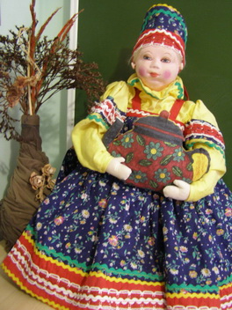
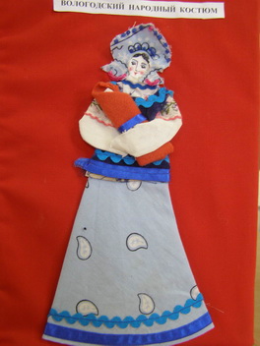

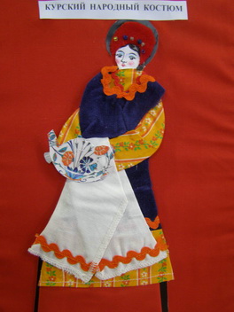
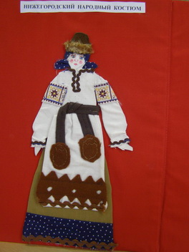

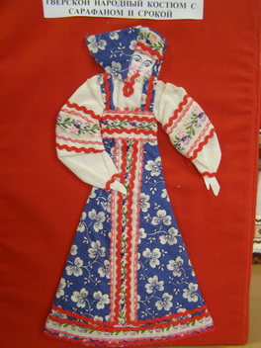

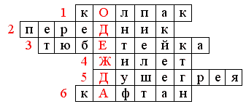

1. Головной убор.
2. Накладная одежда.
3. Головной убор.
4. Промежуточный вид одежды.
5. Короткая распашная одежда.
6. Верхняя одежда мужчин.

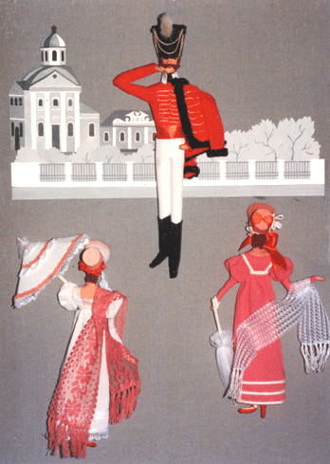

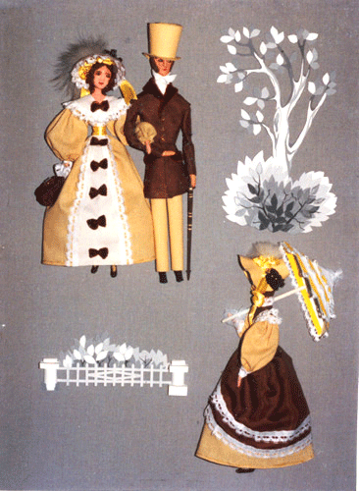
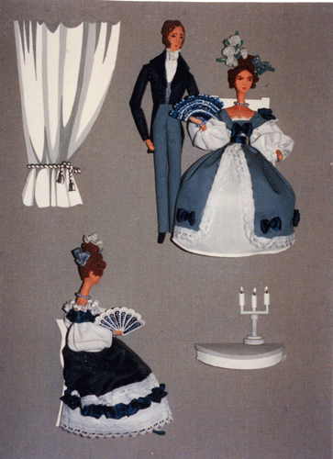

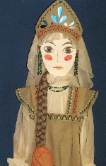
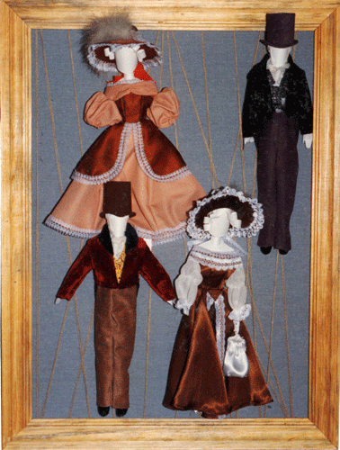

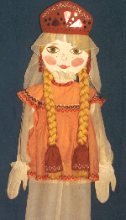
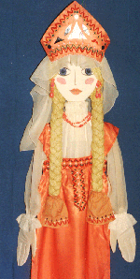

СЛОВАРЬ РУССКОЙ НАРОДНОЙ ОДЕЖДЫ

I. Из «Словаря русских говоров Приамурья»:
- Анчуреи – меховая обувь без голенищ, сшитая из отдельных шкурок, снятых звериных лап.
- Арамузы - высокие голенища из шкур, мягкой кожи, брезента, надеваемые поверх брюк; держатся на подтяжках (телегах), прикрепленные к поясу. « На колени арамузы надевали, это мужики раньше носили из кожи или брезента. Охотник идет на охоту и одеет сверху ичигов и унтов арамизы. Как гамаши. Оне от щиколотки до бедра. Чтоб штаны чаще не рвать, шили арамизы, каак голенища, как штанина из кожи, с брезента ли. Арамизы надевают, чтобы ноги не мокрели от снега».
- Аргунка - переселенка из Забайкалья, жившая на реке Амур
- Атласик – шелковый платок.
- Баклушечка – самодельная деревянная игрушка.
- Бантовка – мужская рубашка с бантовыми складками по спине и спереди. «Бантовки – это рубахи таки с любого матерьяла, сзади и спереди».
- Баска – женская блузка облегающей формы, с широким воланом от талии до линии бедер. «Баски носили: кофточки легки по талии, а книзу оборка, расширена книзу».
- Баско – красиво, нарядно.
- Башмак – высокий женский ботинок.
- Бористый – имеющий много оборок, мелких складок. «Широки юбки были, длинные бористые».
- Борочка – оборочка.
- Борчатка - овчинная шуба со сборками по талии. «Борчатки готовы покупали, кто много овец имел, тот шил. Тут в талии, на борах, как Татьяночка. Шубы называли борчатки. Тулуп прямой, а это с борами».
- Боры – сборки, мелкие складки на одежде, на легкой одежде.
- Бродни - кожаные сапоги без каблуков, не пропускающие воду. «Из кожи сами делали, ичиги шили бродни. Что броднем назвать, что ичигом. С Коровиной кожи - бродщни, ичиги. Бродни носили: рубец сверху, голяшки длинные сверху».
- Бруслет – браслет.
- Ватник – стеганные на вате брюки.
- Венец – свадебный убор невесты, прическа замужних женщин из кос, уложенных вокруг головы.
- Верхница – верхняя одежда.
- Верхонки - рукавицы, сшитые мехом наружу. «Верхонки шили из шкуры изюбра, сохатого, а шерсть сверху была».
- Воротяшки - легкая обувь, сшитая из шкуры мехом внутрь. «С козлинки сделают воротяшки, вывернут. Были у мужчин воротяшки, тоненой подошвой, как у голенищ. Они просто возьмут и сошьют их, а потом выворачивают наружу. Чирки воротяшками называли. Очень хорошо на покос воротяшки надеть. Воротяшки украшали: потбокам нитками белыми вышивали».
- Вязенки - «...вязенки вязали, варежки. Надень вязенки, а то пальцы отморозишь...».
- Головки – нижняя часть легкой обуви, покрывающая ступню. Легкая обувь без голенищ, сшитая из кожи.
- Гулами - мужское пальто особого покроя из шкуры дикой козы, которое обычно носили охотники. «Гулами до колен, красна шерсть. Косуля выленивает. Из ее шили гулами. Которы охотничали, все носили. Пуговки своедельски. Рыба есть шшука, с ее пуговки делали. Позвоночник такой большой, из них делали пуговицы. Весной носили. Воротника не было. Гулами носили только мужчины, только на охоту».
- Гусарики - женские высокие ботинки с застежками на боку или спереди. «Раньше гусарики были с крючочками на низком каблучке. С пуговицами тоже были».
- Джимы – женские хромовые сапожки с длинными голенищами.
- Дрель – х/б ткань в рубчик, преимущественно черного или синего цвета.
- Долгоны или дактоны – сшитые из шкуры мехом внутрь или стеганные теплые носки, чулки. «Шили доктоны под унты, как носки. Их шили из овчины. Из собачьей шкуры делали тоже. С козьих лапок шили их».
- Дыроватки - меховые охотничьи рукавицы с разрезом для быстрого высвобождения руки при стрельбе. «Дыроватки - рукавицы длинные до локтя. Половинчаты дыроватки шили на охоту. Рукавицы козьи: на ладошке прорешка».
- Ега – шуба из собачьей шкуры мехом наверх.
- Запон – передник, фартук.
- Ичижонки – кожаные сапоги без каблуков, не пропускающие воду.
- Казачка – женская кофта в талию с буфами на плечах и узким рукавом.
- Казачок – 1. короткий женский жакет в талию. «Фуфаечки такие были, называли кормушечки, казачки, приталены жакеточки». 2. (Черняево. Амурской обл. – длинное женское платье в талию, с узким рукавом. «Рукав грибом сделан, а дальше в обтяжку».
- Катанки – валенки.
- Козляки - короткая телогрейка, до колен из козьей шкуры, шерстью наружу, стеганные, когда шерсть облетала с козляка, его называли ергачом. Носили мужчины, женщины и дети.
- Косинка – фата. «На голову обручальную косинку тюлеву надевали, а некоторые прическу делали».
- Карпетки - тапочки, связанные из суровых ниток. «Карпетки свяжем, надошьем холстом, смолой подсмолят, чтобы крепче были, и ходишь везде».
- Крипотки - меховые чулки или носки. «Крипотки - чулки козлиные делали, теплые надевали их в ологи, в ичиги. Крипотки носили, чулки из косули они теплые шибко. Запад лапти шил, а мы крипотки вязали. Суконны шили носочки».
- Котики - легкая домашняя обувь до щиколоток, отороченная мехом. «Котики дома носили, это тапочки, опушенные мехом».
- Красить – элемент свадебного обряда, во время которого девушки украшают волосы невесте. «Ленты набирали и бантами красили косу. В четверг, на девичнике».
- Лопотина – общее название одежды. «Раньше лопоть – то всю одежду называли».
- Лохматый – ветхая, изорванная одежда.
- Моршни - самодельные тапочки, обычно из сыромятной кожи, вырезанной по размерам ступни и стянутой шнурком у щиколоток. « Моршни шили на покос, делали с любой кожи: выкраивали по ноге и ножом прорезали дырочки, ремешки в них продевали с кожи. Впереди оне морщиночками, а пятка гладка. Моршни сморщатся когда их соберешь. Моршни, ичиги были, женщины их на покосе страдовали».
- Напиковать – отделать большое количество ткани особым швом на машинке. «Когда я запиковала оборки, целу кучу напиковала».
- Нароспуск – навыпуск. «Рубахи длинны были, мужики нароспуск носили. Кофты в обтяжку нароспуск носили».
- Носорубы – обувь с длинным острым носком.
- Обрядненький – хорошо одетый, нарядный. «Обрядненькие на работу не ходили».
- Обутки – самодельная рабочая обувь.
- Орогда - меховая охотничья шапка, сшитая из шкуры, снятой целиком с головы дикой косули. Сохраняются уши животного и прорези на месте глаз. «Косулю снимут с глазами, со всем - вот тебе и орогда. У мужчин шапки были - орогдами называли. С ушами наденет, как косуля».
- Олочи – самодельная обвь с кожаной основой и с голенищами из грубой ткани. «К олочам пришивались хивари из тряпки. Олочи –мужская обувь. Оборочка на носу и веревочка. Олочи – зимние с голяшками, а без голяшек летние. Олочи: намет, подошва, стрелка. Оне вроде ичиг. В олочах-шептунах ходили женщины, а мужики в ичигах. В сапогах если – богатый жених, а в олочах – бедный».
- Пиковать – отделывать ткань особым швом на машинке. «В мастерской нам не берутся пиковать уборки, уборочки я пиковала сама на машинке. Когда я запиковала уборки, целу кучу напиковала. От плеча шла уборка».
- Половинчатый – сделанный из половинки кожи дикого зверя, обработанной с обеих сторон. «Половинчатые ичиги у мужа есть».
- Постельщина – женщина, которая следом за невестой везет ее постель к жениху в дом.
- Постилка – пеленка.
- Половинки – 1. обувь, сшитая из выделанной с двух сторон кожи дикого зверя – половинки. «Половинки шили, олочки половинчаты, с сохатинки половинку делали. Раньше половинками называли и унты, если с двух сторон кожа. 2. Половинки – легоньки таки рукавицы.
- Прямком – не разрезая по талии, по долевой нитке. (о способе раскроя одежды). «Платье сошьет прямком, длинное такое, лишь бы голова да руки влезли».
- Раскошенный. Расклешенный, расширенный книзу (об одежде). «Юбка опять книзу раскошена.»
- Ремузы – с крепкой кожи шьют, чтоб штаны не рвались. Ремузы шили для охотников специально. Они не только меховые, они из кожи выделанные.
- Рубаха – переливаха – о поношенной, застиранной одежде. «Родители таки тупы были, не шили одеж. Одна рубаха-переливаха.
- Рукодель – искусная в рукоделии, рукодельница. «Дочь у меня рукодель ужасна: и шьет хорошо, и вяжет».
- Становина – ночная женская сорочка. «Становину длиною сошьют, сейчас называет ее ночная рубашка».
- Строщить свить, скрутить две нитки в одну. «Я ей напряду, строщу, а потом и вяжу: в две нитки лучше».
- Талька – приспособление для наматывания пряжи. «Така штука была у нас называли мотушка, а там, где я замуж выходила, у них – талька».
- Уборка – оборка на одежде.
- Уваль - фата. «Я замуж выходила, венчалась в церкви, венок восковой, уваль, до полу, длинная.
- Укутерник – полотенце, тряпка для рук, посуды. «Не полотенец называли, а укутерник, чем руки вытирали, посуду».
- Фальшонко (файшонка) - круженная косынка или шарф. « Фальшонка черна бывает, вязана гака, их называли фальшонки. Косынка без кистей черная. Богаты носили фальшонки вязаные; шарфы и платки знали. Фальшонка сделана шелкова, только в церкну ходить. Их вязали и покупали. Свахе фальшонку надели, а перед церквой снимали».
- Фатка – фата. «Фатка были длинные, красивые. А я без фатки выходила, убегом».
- Хивари - голенища, пришиваемые к легкой самодельной обуви – олочам. «Хивари из тряпки или сукна пришивали, к олочам, как голенища».
- Шабола- верхняя одежда, тряпье. «Шабалы всякой накидаешь на пол, и пусть спят гости».
- Шитанки – самодельные стеганные женские теплые ботинки. «Шитанки сошьют по праздникам. Шитанки – это ботинки такие чтоб легоньки были.
- Шубенки - меховые рукавицы. « Носили шубенки - рукавицы, счас носят шубенки - из овчины, внутри мех. Их нашьют с одним пальцем: вязаны, кожаны были тоже. Шубенки из козлячьей шерсти шили шерстью вниз, а собачины - шерстью вверх».

II. Из историко-этнографического атласа «Русские»:
- Бешмет – исключительно мужская одежда, в виде сюртука или поддевки на меху.
- Бродни, бредни, бахилы – мягкие сапоги с пришивным высоким голенищем, с петлями и ремешками для подвязывания к ноге.
- Гашник – вздержка, ремень, веревка, шнур, тесьма.
- Душегрейка (коротена, бастрог, перо, полушубок) – укороченный косоклинный или прямой сарафан, на лямках
- Епанча, емурлук – широкое длинное верхнее платье, надеваемое в ненастье сверх обыкновенного платья, безрукавный плащ, бурка.
- Кубелек – распашное платье, сшитое в талию, из покупной ткани, носившееся поверх рубашки с широкими рукавами, комплекс женской одежды с кубельком специфичен для казачек.
- Кика – женский головной убор, имеющий лопатку или рог, торчащий вверх надо лбом. Состояла из обруча, незамкунутого сзади, сверху обшитого тканью
- Коруна – богато украшенная корона под которую одевался убрус.
- Косоворотка – туникообразная рубашка с разрезом ворота, расположенным на левой стороне груди.
- Косоклинный распашной сарафан – сарафан со швом спереди (клиник, кумачиник)
- Кокошник – головной убор, передняя часть в виде гребня
- Мурмолка – разновидность колпака, четырехугольная, низкой Фомы, верх суконный, основная часть из дорогой ткани.
- Нагрудник – нагрудная женская одежда, прикрывала верхнюю часть корпуса – грудь и спину, до пояса.
- Однорядка – верхняя широкая, долгополая одежда, без воротника, с длинными рукавами, с прорехами для рук, зад выше переда.
- Опашень – верхняя одежда, покроем похожая на платно, от которого отличалась тем, что имела рукава длиннее и к запястью уже.
- Охабень, или охобень – верхняя, длинная и широкая одежда, подобная однорядке, только с отложным воротником, спускавшимся от самой шеи до половины спины.
- Папаха – головной мужской убор казаков.
- Повойник – небольшая шапочка-сетка из тонкой ткани
- Подол – холщовая юбка, большей частью на вздержке с тканым узором по нижнему краю
- Понева (панева) – несложная, часто не полностью сшитая набедренная одежда, юбка собранная на гашник. Шили из прямого полотнища, гксто собирая его на узком пояске. Синятки (однотонные синие), краснятки (красные с узором) по цвету ткани. «Добрые», «хожалые», «посвятные», «последние»
- Порты – неширокие штаны, с двумя трапециевидными вставками между калошами – штанинами.
- Роспашница – верхняя женская одежда из легких тканей. Около ворота, на полах и по подолу роспашницы украшались кружевом, а в верхней части пуговицами.
- Рубашка – обычная рубашка шилась большей частью из четырех продольных полотнищ холста. Сшитую из цельных четырех полотнищ хранили как обрядовую для свадеб, похорон, для праздников. Верх рубашки из тонкого холста или покупной ткани, ни из грубого холста.
- Сарафан – длинная женская одежда с рукавами и без рукавов
- Сермяга – грубое сукно.
- Сорочки, или рубашки – шились по общему русскому покрою, длиной до колен и ниже, с разрезанным напереди воротом; при надевании выпускались поверх портов и подпоясывались поясом или ремнем.
- Телогрея – женская одежда с длинными суживающимися рукавами покроем похожая на сарафан, на который и надевалась
- Треух – русские женские шапки, с меховой опушкой и длинными жемчужными поднизями, имелись в зажиточных казачьих семьях.
- Шушун, сукман – тип глухого косоклинного сарафана, сшитый большей частью из перегнутого на плечах полотнища, со вставленными по бокам слегка скошенными полотнищами или продольными клиньями.
- Штаны – нижнее платье, надевавшееся поверх исподницы; были холодные, стеганые, теплые, с меховым исподом.
- Шуба – верхняя меховая одежда.
- Чекмень – халатообразная одежда.
- Юбка–сукня – под названием андарак из шерстяной домотканой материи, иногда однотонной, чаще с яркими разноцветными продольными полосами.

ВИКТОРИНА « Женская одежда в России XIX-XX вв.»

- Длинная распашная одежда, которая надевалась сверху на сорочку и застегивалась на все пуговицы в длину. (сарафан)
- Короткая, широкая без рукавов, присборенная одежда, одевавшаяся поверх сарафана. (душегрея)
- Длинная одежда. (телогрея)
- Высокие, по щиколотку башмаки женщин. (чоботы)
- Нарядное платье, сшитое из ярких бумажных и шелковых материй. (летник)
- Обязательная часть женского праздничного туалета (ожерелья, оплечья)
- Специальное головное полотенце, надевавшееся при посторонних. (убрус)
- Особая сетка из шелковых, золотых или серебряных нитей, одевавшаяся на волосы. (волосник)
- Один из многих видов головных уборов, закрывавший голову целиком. (кика)
- Головное украшение девушки, в форме короны, венца. (коруна)
- Основной элемент женской одежды. (рубаха)
- Чем праздничный костюм народной одежды отличался от будничного? (обилием вышитых и тканых узоров и украшений)
- Почему в русской одежде преобладает красный цвет? (красный – любимый цвет народа не только потому, что он яркий и красивый. Но и потому, что считается магическим солнечным оберегом)
- Какую одежду носили женщины? (рубаха, понева, передник, сарафан)
- Обязательная деталь одежды русской женщины? (головной убор, платок у женщин, лента, венец – у девушек)
- Назовите праздничные головные уборы женщин (кички, кики, кокошники, сороки)
- Из какого материала шили себе одежду бедные казаки (из холста, сукна)
- Где в одежде наших предков располагался магический охранительный узор? (покрывал ворот, края рукавов, подол).
- Почему понева была тяжелой, весила иногда до пяти-шести кг? (много украшений)
- Какой головной убор носили казачки – (вязаный колпак).
- От чего зависело количество юбок у казачек? (от зажиточности семьи)
- Что входило в комплекс «кубелек»? (понева, рубаха; распашное платье и рубашка).
- Что такое «кормушки»? (стеганные из шерсти короткие тужурки, бараньи шубы и козьи дохи).
- Назовите нарядную одежду казачек? (темные прямые или расширенные книзу юбки, подол которых обшивали лентами или другой ткань, кофты с высокими воротниками – стойками, реже строгие платья)

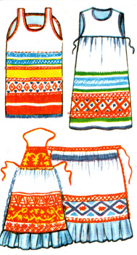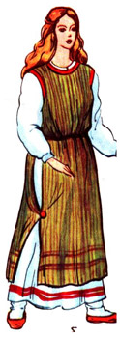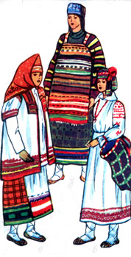

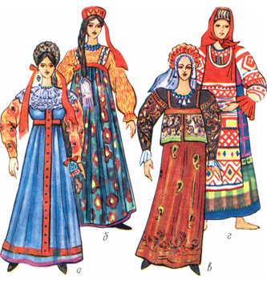

1. Как назывался такой(демонстрация иллюстраций «запона», «передника», «занавески» на доске) тип фартука?
2. Из какой ткани изготавливали передники? (Из холста)
3. Чем декорировали (украшали) передники? (Тесьмой, кружевом, вышивкой, лоскутом).
4. Какие типы фартуков напоминают эти современные модели? (Демонстрация выставленных современных моделей фартуков).

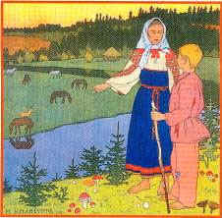Иллюстрация Ивана Яковлевича Билибина “Аленушка”.

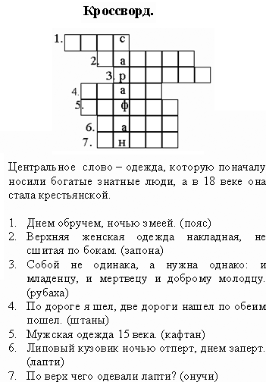

Урок технологии "Композиция костюма"

Статья отнесена к разделу: Преподавание технологии

Цели урока:
Формирование знаний об основных требованиях составления композиции костюма.
Развитие навыков у учащихся в определении стиля, силуэта, основных линий в одежде.
Воспитание эстетического вкуса, чувства меры в создании костюма.

Тип урока: теоретический.

Методы урока:
Объяснительно-иллюстративные - беседа, объяснение с демонстрации презентации, диалог.
Интеллектуальные - сравнение, обобщение.
Контроля - письменный опрос учащихся, взаимопроверка.
План урока
Организационный момент.
Сообщение темы урока, целей урока.
Изучение нового материала, весь урок идет в сопровождении презентации (приложение 1)
Закрепление нового материала.
Итоговая часть.

Слайд № 1.

Процесс создания моделей одежды подчиняется определенным закономерностям, о которых нужно знать и которыми нужно уметь правильно пользоваться.

И мы с вами ребята сегодня на уроке узнаем об основных требованиях составления композиции костюма. Научимся определять стиль, силуэт, основные линии в одежде.

Вопрос - Какие ассоциации вызывают у вас понятие “композиция костюма”?

Ответы детей.

Слайд № 2.

Вопрос. Ну, во-первых, нужно ответить на вопрос “что же такое костюм”?

Правильное определение…

“Костюм” (французское - одеяние) - устойчивые, типичные, общепринятые формы одежды для данного народа, сословия, эпохи.

Слайд № 3.

Понятие “композиция костюма” означает…
(От латинского) - составление, соединение, сочинение.
Это сочетание элементов одежды, головного убора, обуви, объединенных в единое целое.

Слайд № 4.

Основными выразительными средствами композиции являются: силуэт, стиль, линии в одежде, зрительные иллюзии, пропорции.

Слайд № 5.

Стили бывают в одежде разные, их очень много, но в настоящее время основными стилями являются:

1. Классический.

Вопрос. Как вы думаете, почему называют этот стиль классическим?

Ответы детей.

- Этот стиль строгий, деловой, элегантный.

Вопрос. Какая одежда относится к классическому стилю?

Ответы детей.

К классическому стилю относится одежда, которая мало подвержена к капризам моды. К ним можно отнести: жакет, кардиган (удлиненный жакет без воротника), блейзер (женский жакет, выполненный по образцу мужского пиджака классического стиля), брюки со складкой с переде, платье рубашечного покроя, жилет.

Вопрос. Как вы думаете, куда можно пойти в этих костюмах?

Ответы детей.

Слайд № 6.

Следующий стиль называется “Спортивный”.

Вопрос. Как вы думаете, а этот стиль, почему так называется?

Ответы детей.

2. Спортивный стиль – это:
Удобный для движения, для разнообразной работы, для активного отдыха.
Удобство, практичность.
Не обязательно для занятий спортом.

Вопрос. Какую одежду можно отнести к этому стилю?

Ответы детей.

К этому стилю относится: куртки, блузки, юбки, комбинезоны, полукомбинезоны, джинсовая одежда.

Вопрос. Куда в такой одежде можно пойти?

Ответы детей.

Вопрос. Чем отличается “классический” стиль от “спортивного”?

Ответы детей.

В одежде спортивного стиля присутствуют: молнии, хлястики, пояса, карманы, кокетки, кнопки, манжеты, эмблемы.

Слайд № 7.

Следующий стиль “романтический”.

Вопрос. Что по вашему означает “романтический” стиль?

Ответы детей.

Этот стиль нарядный, экстравагантный, подчеркивающий женственность и обаятельность.

Вопрос. Найдите отличия от других стилей?

К этому стилю присуще различного рода отделки: воланы, рюши, оборки, кружева, вышивка, блёстки. Одежду тонко дополняют бижутерией. Ткани воздушные, блестящие, бархатные, струящиеся.

Вопрос. Куда можно пойти в таких платьях?

Ответы детей.

Слайд № 8.

Вопрос. Как вы думаете, к какому стилю отнести этот костюм?

Ответы детей.

“Фольклорный” стиль - здесь присутствует элемент вышивки, тесьмы. Могут быть в этом стиле использованы элементы исторического, национального костюма.

Слайд № 9.

Стиль “фантази”.

Вопрос. Почему он так назван?

Ответы детей.

В этом стиле присутствует область фантазии, всё то, что навеяна фантазия художника.

Слайд № 10.

Вопрос. Что означает термин “силуэт”?

Силуэт это:
(Французское слово) внешнее очертание любого предмета, его тень.
По характеру силуэта в фас (фронтальный) и профиль (профильный) можно судить о принадлежности костюма к той или иной эпохе.

Вопрос. Обратите внимание, к какой эпохе можно отнести данный силуэт?

Ответы детей.

Слайд № 11.

Дети выбирают, к какой эпохе относится предыдущий рисунок.

Ответы детей.

Слайд № 12.

Для более точной характеристики силуэта его сравнивают с геометрическими фигурами: трапеция, треугольник, овал, карандаш, тюльпан.

Слайд № 13.

То есть современный костюм можно “вписать” в одну из простых геометрических фигур.

Вопрос. Какие здесь изображены силуэты в сравнении с геометрическими фигурами.

Слайд № 14.

По степени прилегания к фигуре силуэта изделия делятся на:
Прилегающий (плотно облегает фигуру).
Полуприлегающий (слегка свободный).
Прямые (ширина изделия одинакова по линии груди, талии, бедер).
Свободные или трапециевидные (расширяются к низу).

Слайд № 15.

Силуэт является рамкой, в пределах которой объем костюма заполняется различными деталями, конструктивными и декоративными линиями.

Линии в одежде бывают:
Конструктивные - создают объемную форму костюма в пространстве, необходимы для создания силуэта и посадки его на фигуре человека. К ним относится: плечевые и боковые швы, швы лифа и юбки, шов соединения лифа с юбкой по линии талии, швы втачивания рукавов в пройму, вытачки, рельефы.

Слайд № 16.
Декоративные линии - служат для украшения наиболее важных частей костюма. К ним относится: защипы, складки, сборки, кружева, вышивка, кант, хлястики, банты, отделочные швы, воротники, клапаны, манжеты, пояса, драпировка и т.д.

Следует серьезно подумать систему линий, что, злоупотребляя использованием всевозможных линий, можно нарушить целостность композиции изделия, гармонию его частей.

Слайд № 17.

Одним из важнейших элементов композиции одежды является пропорциональность.

Пропорциональность в костюме – это соотношение частей костюма по величине между собой.

Удачно подобранные пропорции могут подчеркивать достоинства фигуры или помочь скорректировать её природные недостатки (высокую талию, узкие плечи, широкие бедра, маленький или слишком высокий рост и т.д.).

Для нахождения определенных пропорций в одежде являются длина изделия и расположение линии талии.

Первая фигура - кажется более высокой.
Вторая фигура - кажется средней.
Третья фигура - кажется приземистой.

Идеальным пропорциональным соотношением между частями одежды принято считать принцип золотого сечения, которое ввел ещё великий итальянский живописец, скульптор, архитектор, ученый Леонардо да Винчи: приблизительно это соотношение равно: 5:3.

Идеальные фигуры в природе встречаются довольно редко. Если за единицу измерения (модуль) принять размер головы то:

Рост человека укладывается 7,5-8 раз.

Ширина плечь-1,5 модуля.
Ширина бедер-1,6 модуля.
Ширина талии-1 модуль.
От темени до талии-3 модуля.
От талии до ступни-5 модулей.
Расстояние от талии до бедер равна длине ног - 4 модуля.
Локтевой сгиб находится на уровне талии.
Длина руки-3 модуля.

В костюме пропорции играют особенно важную роль: от того в каких соотношениях находится отдельные его части между собой и фигурой человека, зависит образная выразительность костюма и внешний облик самого человека.

Слайд № 18.

Зрительные иллюзии в одежде - это искаженное восприятие глазом действительности. Зная законы зрительных иллюзий, можно зрительно изменить фигуру человека: уменьшить или увеличить, расширить или сузить, скрыть какие-то недостатки.

Вертикальные линии в одежде зрительно удлиняют фигуру, подчеркивают стройность.

Горизонтальные – более статичны, зрительно уменьшают вертикальные размеры модели.

Кривые, овальные линии создают мягкую форму, плавность.

Примеры:

При короткой шее следует избегать воротники – стоек и очень широких воротников, горизонтальных вырезов типа “лодочка”, больше подойдет удлиненный овальный или У – образный вырез.

При длинной и худой шее лучше иметь мягкий и высокий воротник.

Широкие бедра можно скрыть с помощью расширяющейся к низу юбки или широко развернутой линии плеч.

Тоненькой девушке маленького роста с плоской грудью худыми руками лучше носить платье с красивым широким поясом и пышной юбкой.

Расширить линию плеч и увеличить грудь можно за счет маленького воротника и широкой короткой кокетки.

Девушке с высокой тонкой фигурой лучше носить пышные юбки, отделанные оборкой и тесьмой, банты, пелерины, широкие пояса, вырез горловины “лодочка”, кокетки.

При очень высоком росте лучше носить более короткие юбки, туфли на низком каблуке.

Расстановка акцентов должна производится с учетом отвлечения внимания от невыгодных частей фигуры.

При несимметричности фигуры (разная высота плеч, бедер) на более низкой стороне можно поместить драпировку, застежку, украшение, цветную деталь, аппликацию.

Слайд № 19.

А сейчас ребята закрепим то, с чем мы с вами познакомились на уроке. На чистых листочках запишите свою фамилию, имя, класс. Отвечайте на вопросы, поставив цифру и правильные ответы.

Вопрос № 1. Перечислите основные требования к составлению композиции костюма?

Ответы детей письменно на листочках.

А теперь, передайте листочки с ответами своей соседке по парте, оцените работу, поставив оценку по пяти бальной системе.

Проверим, правильный ответ (нажатием левой кнопки мыши, появляется правильный ответ), сравните с правильным ответом и через дробь, поставьте вторую оценку.

Назовите основные требования к составлению композиции костюма?
Стиль.
Силуэт.
Линии в одежде.
Зрительные иллюзии.
Пропорции.

Слайд № 20.

Вопрос № 2. Какой бывает силуэт по характеру в одежде, в сравнении с геометрическими фигурами и по степени прилегания?

Учащиеся отвечают письменно, меняются листочками, соседки по парте выставляют оценки. Нажатием левой кнопки мыши, появляется правильный ответ, учащиеся сравнивают с правильными ответами и через дробь ставят вторую оценку.

Слайд № 21.

Спасибо за внимание!

В конце урока задаются вопросы учащимся:
Понравился ли урок?
Что запомнилось?
Что учтете для себя на будущее?

Если осталось время от урока, то можно каждую ученицу попросить дать краткую характеристику своей одежды: стиль, силуэт и какие линии присутствуют.

Учитель выставляет учащимся оценки за работу на уроке в журнал.

СОСТАВЬ ПРЕДЛОЖЕНИЕ

1. ПОРТЫ

2. РУБАХА

3. КАФТАН

4. ЛЕТНИК

5. ЛАПТИ

6. КОКОШНИК

7. ШУБА

8. САРАФАН

9. КОЛПАК

РУССКАЯ ОБУВЬ

НЕ ШИРОКИЕ ШТАНЫ

МЕХОВАЯ ОДЕЖДА

МУЖСКОЙ ГОЛОВНОЙ УБОР

ПЛАТЬЕ С ДЛИННЫМИ РУКАВАМИ
ВЕРХНЯЯ ОДЕЖДА

ПЛАТЬЕ БЕЗ РУКАВОВ

ЖЕНСКИЙ ГОЛОВНОЙ УБОР

ПРОИСХОДИТ ОТ СЛОВА «РУБИЩЕ»

Проверка (правильные ответы)
1. НЕ ШИРОКИЕ ШТАНЫ

2. ПРОИСХОДИТ ОТ СЛОВА «РУБИЩЕ»
3. ВЕРХНЯЯ ОДЕЖДА

4. ПЛАТЬЕ С ДЛИННЫМИ РУКАВАМИ
5. РУССКАЯ ОБУВЬ

6. ЖЕНСКИЙ ГОЛОВНОЙ УБОР

7. МЕХОВАЯ ОДЕЖДА

8. ПЛАТЬЕ БЕЗ РУКАВОВ

9. МУЖСКОЙ ГОЛОВНОЙ УБОР

Разгадай кроссворд
 |  | ¹ | о
 |  |  | д
 |  | ² | е
³ |  |  | ж
 |  |  | д |  | ⁴ |  |  |  |  | ⁵
⁶ |  |  | а
 |  |  |  | ⁷ |  |  |  |  |  | ⁸
По горизонтали:
1. Не широкие штаны.
2. Платье с длинными рукавами.
4. Мужской головной убор.
6. Происходит от слова «рубище».
7. Русская обувь.
8. Меховая одежда.

По вертикали:
3. Платье без рукавов.
4. Верхняя одежда.
5. Женский головной убор.
Проверка:

 |  | п | о | р | т | ы
 |  |  | д
 |  | л | е | т | н | и | к
с |  |  | ж
а |  |  | д |  | к | о | л | п | а | к
р | у | б | а | х | а |  |  |  |  | о
а |  |  |  |  | ф |  |  |  |  | к
ф |  |  |  |  | т |  |  |  |  | о
а |  |  |  | л | а | п | т | и |  | ш | у | б | а
н |  |  |  |  | н |  |  |  |  | н
 |  |  |  |  |  |  |  |  |  | и
 |  |  |  |  |  |  |  |  |  | к

